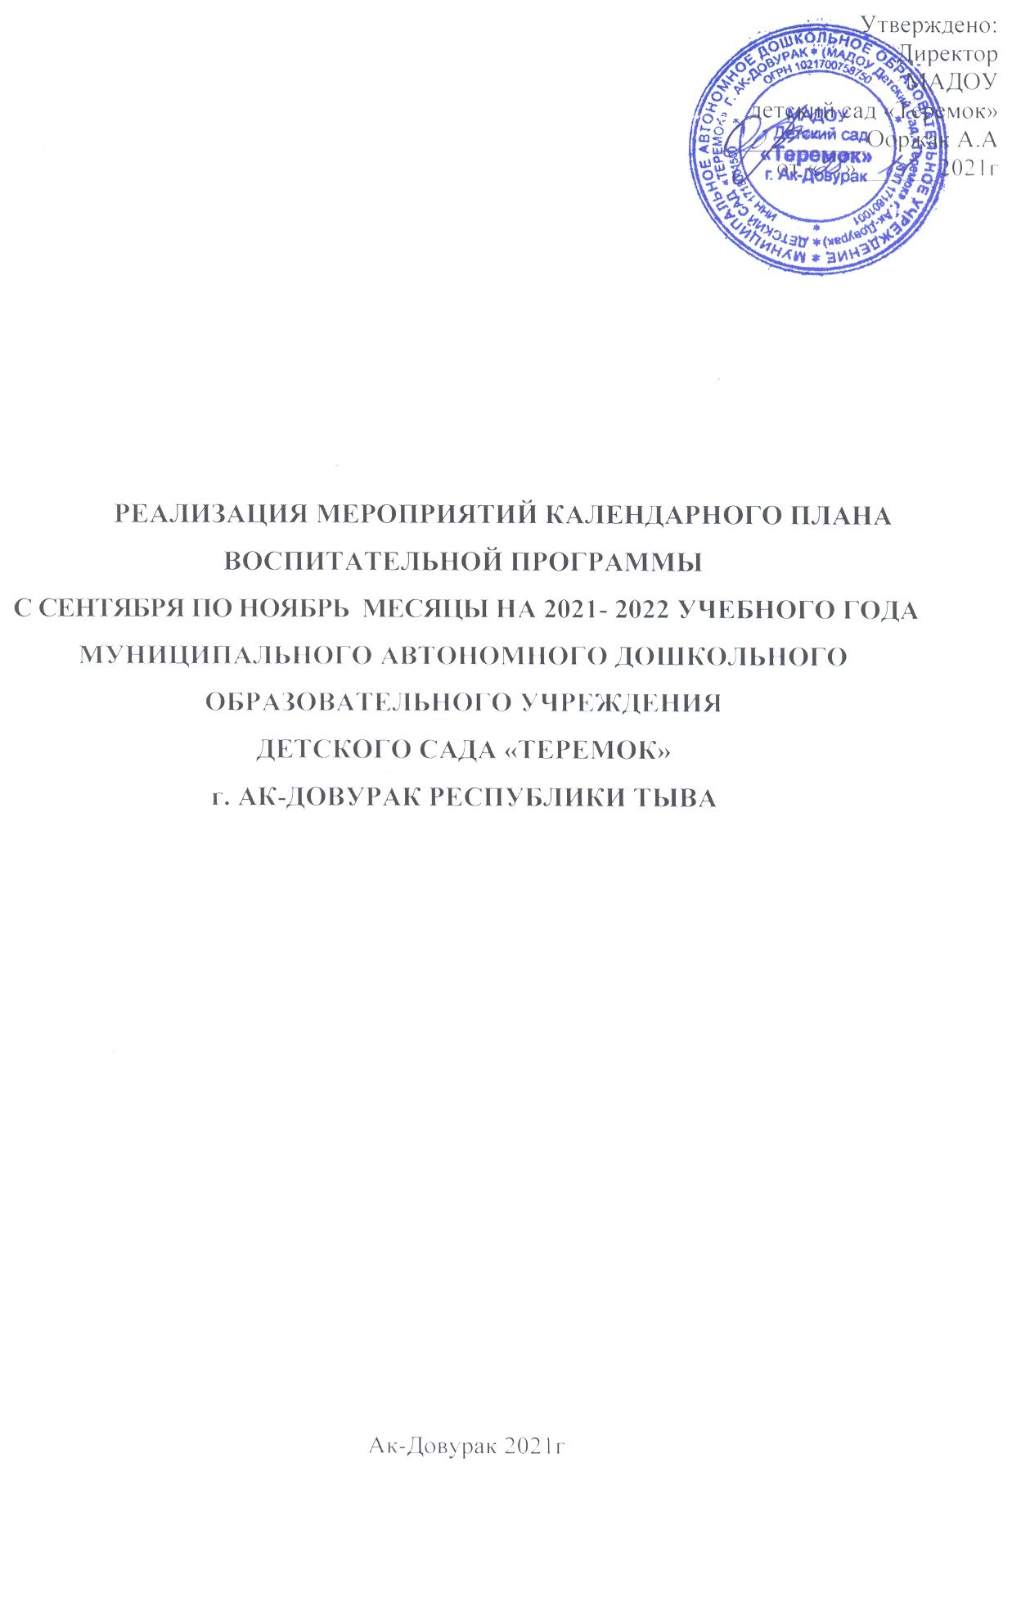

Реализация программы воспитания
На основе рабочей программы воспитания ДОО составлен календарный план воспитательной работы.
В течение всего года воспитатели с детьми работают с заданной программой.
Мероприятия | Возраст воспитанников | Ориентировочное  время проведения, | Ответственные | Примечание или ссылка на сайт
Развлекательно-досуговая деятельность с детьми
Выставка художественного творчества «Дары осени» (рисунки, макеты, поделки из природного и бросового материала). | Воспитанники | Октябрь | Старший воспитатель Воспитатели Специалисты | https://vk.com/wall-143054413_6987
Участие в концерте «Иелер хуну, Адалар хуну» | Воспитанники | Ноябрь | Старший воспитатель Воспитатели Специалисты | https://vk.com/wall-143054413_7109
6.2. Профилактические процедуры
Организация пребывания детей на свежем воздухе в соответствии с требованиями СанПиН (учитывая погодные условия). | Воспитанники | Ежедневно в течение года | Воспитатели | https://vk.com/wall-143054413_5986
Самомассаж. | Воспитанники | Ежедневно | Воспитатели | https://vk.com/wall-143054413_6045
Дыхательная гимнастика. | Воспитанники | Ежедневно | Воспитатели | 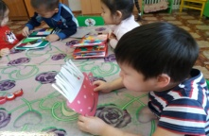https://vk.com/wall-143054413_6045
Релаксация. | Воспитанники | Ежедневно | Воспитатели | https://vk.com/wall-143054413_6045
Артикуляционная гимнастика | Воспитанники | Ежедневно | Воспитатели | 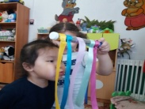
Пальчиковая гимнастика. | Воспитанники | Ежедневно | Воспитатели | 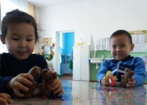
Валеологические беседы и игры | Воспитанники | В течение года по циклограмме | Воспитатели | 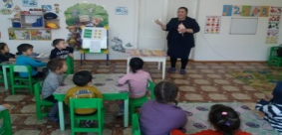
Соблюдение требований к одежде и обуви в помещении и на прогулке в соответствии с температурой воздуха и возрастом детей | Воспитанники | В течение года | Воспитатели | 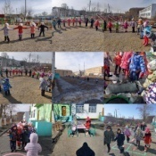
Соблюдение требований к одежде для занятий физической культурой | Воспитанники | В течение года | Воспитатели | 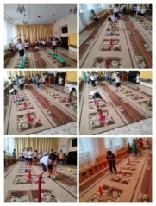

6.3. Закаливающие процедуры
Регулярное проведение закаливающих  мероприятий в соответствии с перспективным планом, учитывая время года, возрастные и индивидуальные особенности развития детей (воздушные ванны, солнечные ванны, стопотерапия, мытье рук с самомассажем, полоскание рта и горла и т.д.). | Воспитанники | Ежедневно в течение года | Воспитатели | 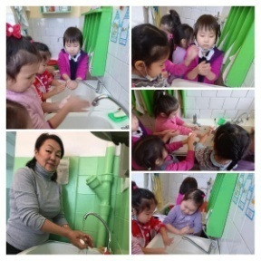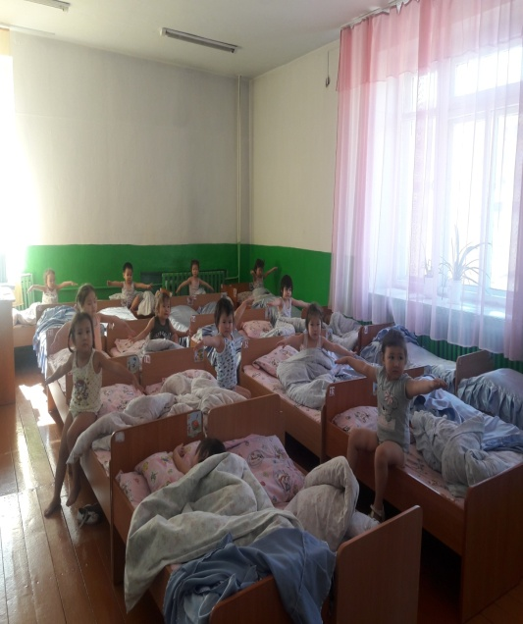
Педагогические мероприятия с детьми
Формирование начальных представлений о здоровом образе жизни по средством разнообразных форм работы и приемов работы с детьми.  «Кто-Я» | Воспитанники | В течение года | Воспитатели | 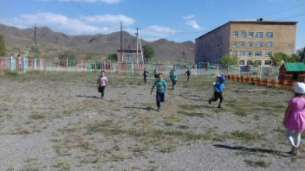  https://vk.com/wall-143054413_6745
Реализация плана профилактической работы дорожно-транспортного травматизма. «Осторожно, дорога!» | Воспитанники | В течение года | Воспитатели | 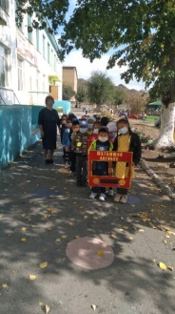
Реализация плана совместной работы УО, ГИБДД по профилактике дорожного травматизма | Воспитанники | В течение года | Воспитатели | 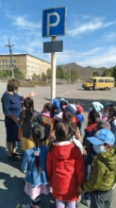
Проведение инструктажей:  - По предупреждению травматизма;  - соблюдение правил поведения во время выхода за территорию детского сада;  - соблюдение правил пожарной безопасности;  - соблюдение правил дорожной безопасности;  - акция «Открытое окно». | Воспитанники | В течение года | Воспитатели | 